ISTANZA PER COMPIERE ATTI DI STRAORDINARIA AMMINISTRAZIONE

da parte dell’AMMINISTRATORE DI SOSTEGNO/TUTORE

AL GIUDICE TUTELARE DEL TRIBUNALE DI TERNI

R.G. V.G. ______________/__________ Giudice Tutelare Dott. ____________________________

Il/la sottoscritto/a amministratore di sostegno/tutore:

Nome ______________________________ Cognome _____________________________________

Nato/a il ____________________ a ___________________________________________________

residente in __________________________ ( ) Via ______________________________n.___

tel._______________________ cell._________________ e-mail/pec__________________________

del beneficiario:

Nome ______________________________ Cognome _____________________________________

Nato/a il ____________________ a ___________________________________________________

residente in __________________________ ( ) Via ______________________________n.___

avente con il beneficiario il seguente tipo di rapporto: (specificare se coniuge, convivente stabile, genitore, figlio, parente, professionista o altro)
_________________________________________________________________________________

CHIEDE

Di essere autorizzato a compiere i seguenti atti di straordinaria amministrazione:
________________________________________________________________________________
________________________________________________________________________________
________________________________________________________________________________________________________________________________________________________________________________________________________________________________________________
Precisa che le ragioni della richiesta sono le seguenti:
________________________________________________________________________________
________________________________________________________________________________
________________________________________________________________________________________________________________________________________________________________________________________________________________________________________________
Precisa che tali atti corrispondono a necessità ed utilità evidente del beneficiario per i seguenti motivi:
________________________________________________________________________________________________________________________________________________________________________________________________________________________________________________________________________________________________________________________________

Sussistendo motivi di urgenza, il sottoscritto chiede l’applicazione dell’art. 741 cpc.

________________________________________________________________________________
________________________________________________________________________________
________________________________________________________________________________
Terni,_______________________

L'amministratore di sostegno/Tutorre
__________________________________________

Si allega:
□ Documentazione relativa agli atti da compiere
- Ricevuta pagamento € 27,00 con PAGOPA

PAGAMENTO ONLINE TRAMITE PAGOPA

- Collegarsi al sito https://pst.giustizia.it/PST/

- Cliccare sulla scheda Servizi



- Cliccare su ACCEDI nella scheda “Pagamenti online tramite pagoPA – utenti non registrati”

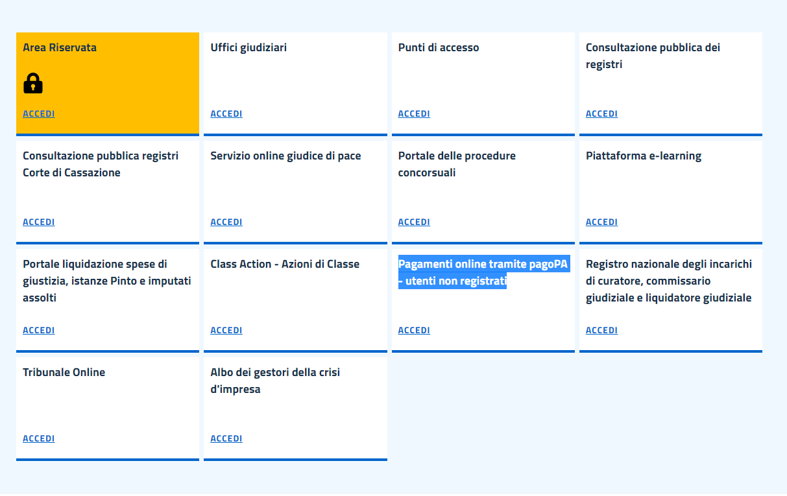

- In fondo alla pagina cliccare su Altri pagamenti
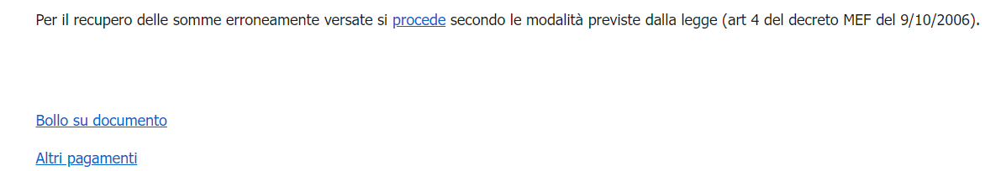
- Cliccare su + Nuovo Pagamento

- Si aprirà la seguente maschera per effettuare il pagamento.
Una volta concluso cliccare su Paga subito.
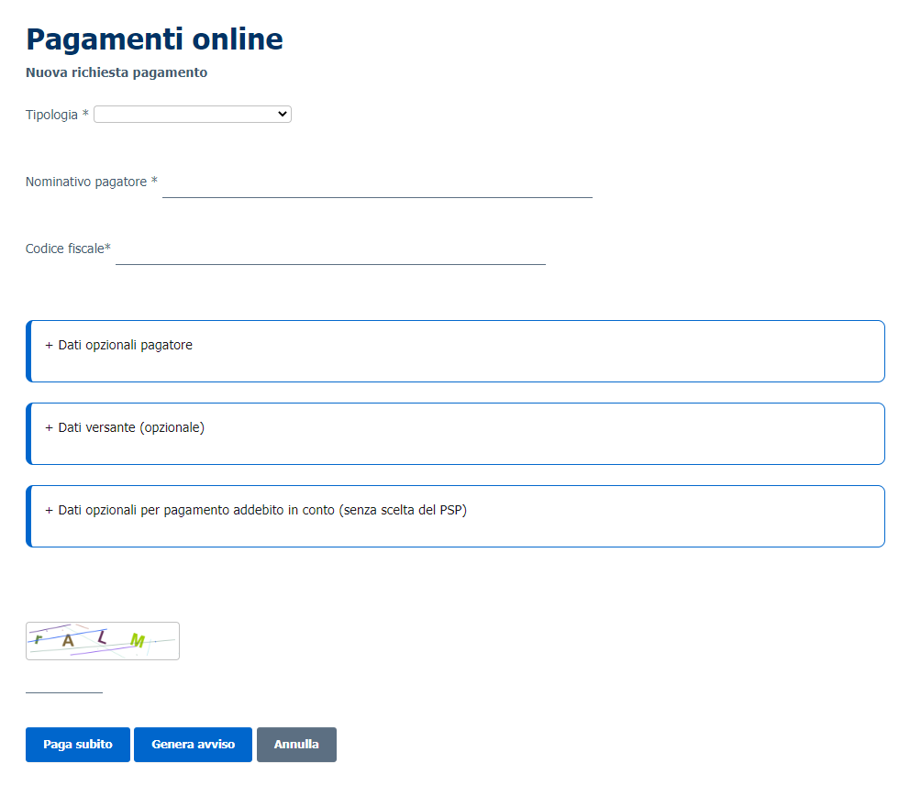

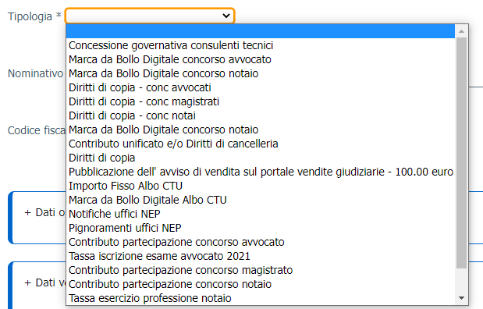
Utilizzare la tipologia Diritti di copia per il pagamento inerente al ritiro di copie richieste.

Utilizzare la tipologia Contributo unificato e/o Diritti di cancelleria per il pagamento di:
- Cu in misura fissa di € 98,00;
- Diritti di cancelleria in misura fissa di € 27,00.

